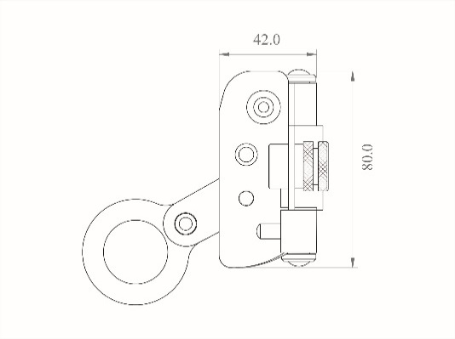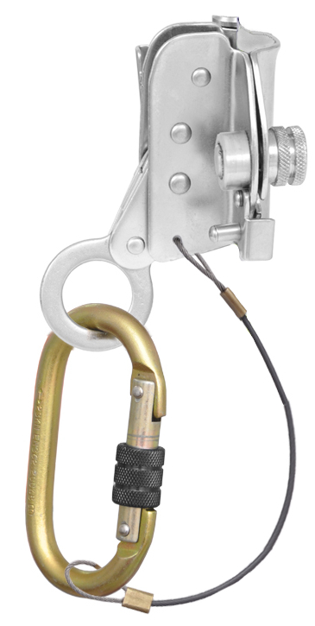

Urządzenie samozaciskowe do lin rdzeniowych poliestrowych o średnicy 12 mm

**DYSTRYBUTOR**

**OXYLINE Sp.zo.o**

ul. Piłsudskiego 23

95-200 Pabianice -POLAND

Tel.: +48 42 215 10 68

Fax : +48 42 203 203 1

[www.oxyline.eu](https://www.oxyline.eu/home.html)

[oxyline@oxyline.eu](mailto:oxyline@oxyline.eu)

**PRODCENT**

**KRATOS SAFETY**

689 Chemin du Buclay

38540 Heyrieux -FRANCE

Tel : +33 (0)4 72 48 78 27

Fax : +33 (0)4 72 48 58 32

[www.kratossafety.com](http://www.kratossafety.com)   
[info@kratossafety.com](mailto:info@kratossafety.com)

|  |  |  |
| --- | --- | --- |
|  | logo-CE.JPG | **Waga:** |
|  | 0.660 kg |

|  |
| --- |
| **KOD HS** |
| 8479 89 97 |
| **WYMIARY KARTONU/SZTUKI** |
| 60 x 40 x 24 cm / 20 |
| **CERTYFIKAT AET N°7873 I1 E1** |
| Satra Technology Centre, N°0321  Wyndham Way, Telford Way, Kettering  Northamptonshire, NN16 8SD, United Kingdom |
| **ARTYKUŁ 11 GB07/73551** |
| SGS United Kingdom Ltd., N°0120  Unit 202B, Worle Parkway,  Weston-super-Mare, BS22 6WA, United Kingdom |

**KARTA KATALOGOWA FA 20 104 00**

Data rew. : 20.04.2020

**Materiał komponentów:**

Suwak: stal nierdzewna

Zatrzaśniki: stal

* Do użytku z linami rdzeniowo poliestrowymi o średnicy 12 mm bez manualnych interwencji
* Stalowy karabińczyk FA 50 101 17 jako element mocujący.
* Prosty system otwierania / zamykania.
* Posiada pozycję ręcznej blokady do pracy   
  na pochyłym dachu.
* **Minimalna siła zrywająca**: 15 kN.

**Zatrzaśniki:** 1 stalowy zatrzaśnik zakręcany   
o otwarciu 18mm, ref. FA 50 101 17 do podłączenia na uprzęży.

**Spełnia:** EN 353-2:2002.